Практическая работа по моделированию «Моделирование юбки»
7 – 8 класс

Задание.
- Прочитайте описание модели юбки и рассмотрите эскиз.
- В соответствии с эскизом нанесите линии фасона на чертеж основы юбки.
- Перенесите линии фасона на шаблон из цветной бумаги.
- Изготовьте из цветной бумаги детали выкройки для раскладки на ткани.
- Наклейте результат выкройки на лист результатов.
- Нанесите на детали выкройки необходимые надписи для раскроя.
Эскиз | Описание модели
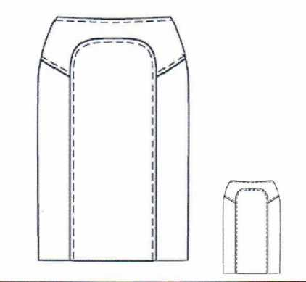 | Юбка прямая сфигурной кокеткой и рельефами выходящими из под кокетки. Верхний срез обработан обтачкой. Застежка молния в левом боковом шве. Отделкой является строчка, проходящая по верхнему срезу, кокетке и рельефам.

Чертеж основы юбки для моделирования
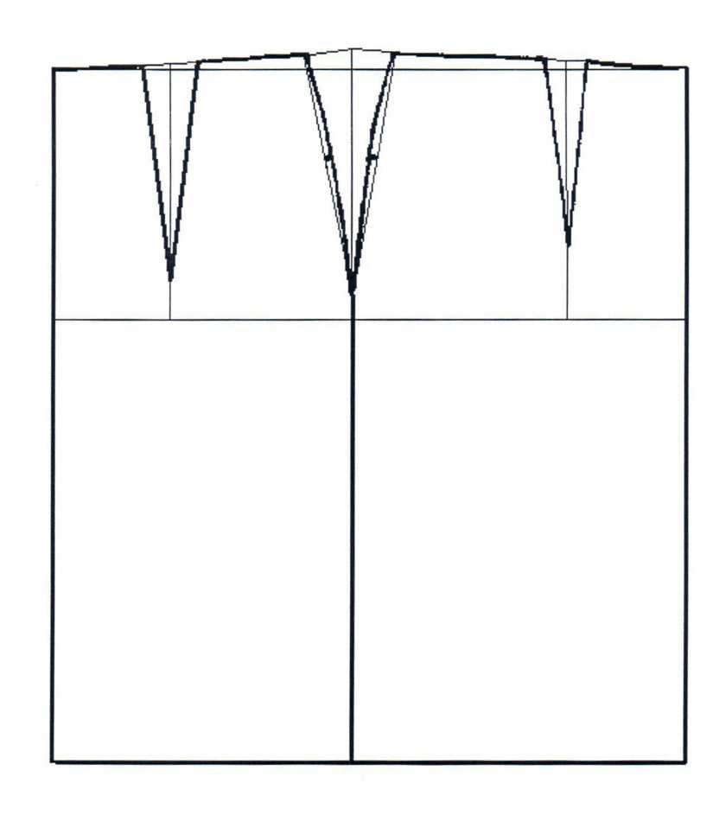

Результат моделирования

